Dynamische meetkunde in de eerste graad met Geocadabra

Geocadabra is een softwarepakket ontworpen door Ton Lecluse, een collega wiskunde uit Nederland. Met dit pakket is het mogelijk om op een dynamische wijze zowat alle aspecten van het meetkundeonderwijs in het secundair onderwijs te ondersteunen en dit zowel voor de vlakke als voor de ruimtemeetkunde. Daarnaast heeft het pakket nog heel veel andere toepassingen zoals in de functieleer en de statistiek en kansrekening.

We overlopen nu de mogelijkheden voor de meetkunde in de eerste graad.

In het pakket is een blokkendoos ingebouwd. Hiermee kan men het ruimtelijk inzicht bevorderen en kan men volgende leerplandoelstelling volledig realiseren: “Van een ruimtelijke figuur opgebouwd uit twee of meer kubussen verschillende aanzichten tekenen.”

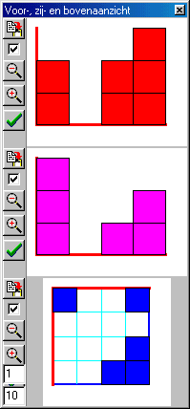
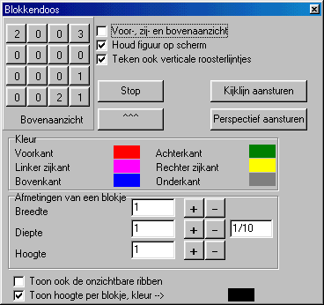
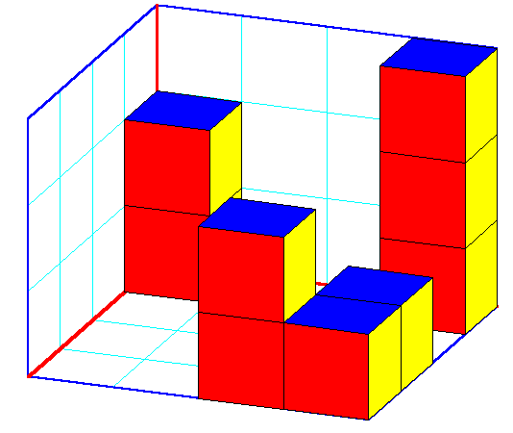

Men kan ook een aanzicht uitvinken en dan aan de leerlingen vragen om dit aanzicht te tekenen. Met dit pakket kunnen dus zeer mooie werkblaadjes voor de leerlingen ontworpen worden.

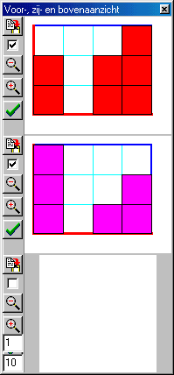
Men kan ook een blokkengroep tekenen en aan de leerlingen vragen om alle aanzichten te tekenen.

Ook kan men de aanzichten geven en vragen om de blokkengroep te tekenen.

Als je op de knop [kijklijn aansturen] klikt en nadien de linker muisknop ingedrukt houdt dan verandert de tekening van kijkrichting en kan je alzo ontdekken hoe het bovenaanzicht eruit moet zien.
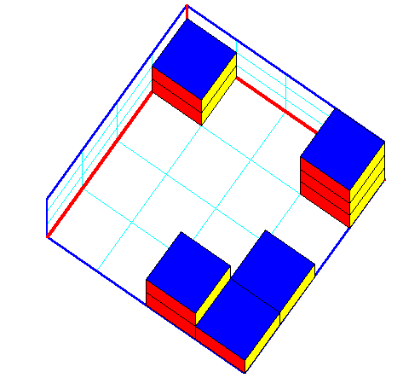

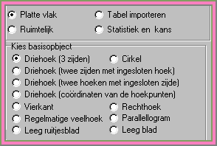

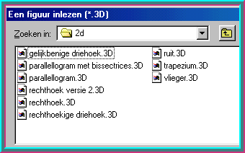
In het platte vlak zijn heel wat basisfiguren onmiddellijk beschikbaar! Dit is niet zo in Cabri.

Als men kiest voor een bestand openen (of bij het begin voor een tekening uit een bestand) en nadien voor dynamische basisobjecten en vervolgens voor de map 2d dan zijn gelijkbenige driehoek, parallellogram, trapezium, ruit, … onmiddellijk beschikbaar.

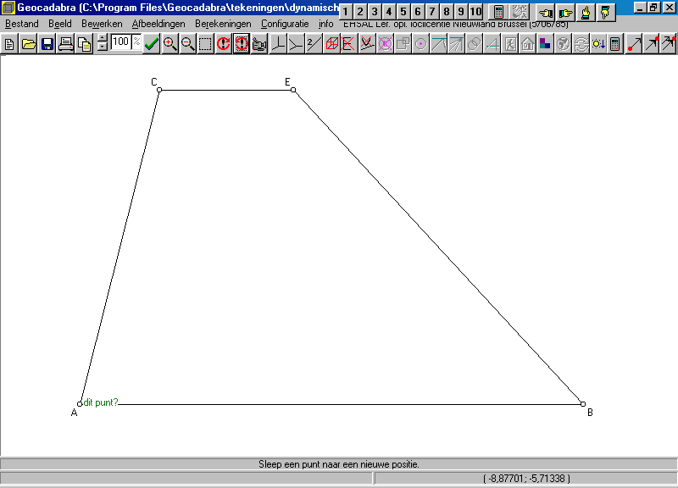

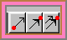

Met het eerste knopje is het mogelijk om punten te verslepen. Als men in de nabijheid komt van een onafhankelijk punt dan wordt er opgelicht: dit punt?
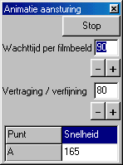
Met het tweede knopje is het mogelijk om een animatie te verzorgen. Een trekveer verschijnt en volgend schermpje komt op het scherm:

Met het derde knopje kan men een meerpuntsanimatie uitvoeren.

Op een vrij snelle manier kan men heel wat eigenschappen van een parallellogram ontdekken via de menu’s [bewerken] en [berekeningen].

Je merkt tevens dat het mogelijk is om hoeken uit te drukken in graden, minuten en seconden.
Hiervoor moet je in het configuratiescherm de nodige aanpassingen doen.

Men kan dan nu het parallellogram dynamisch gaan bewerken door een onafhankelijk punt te verslepen en men stelt dan vast dat de overstaande zijden even lang blijven, de overstaande hoeken even groot, …

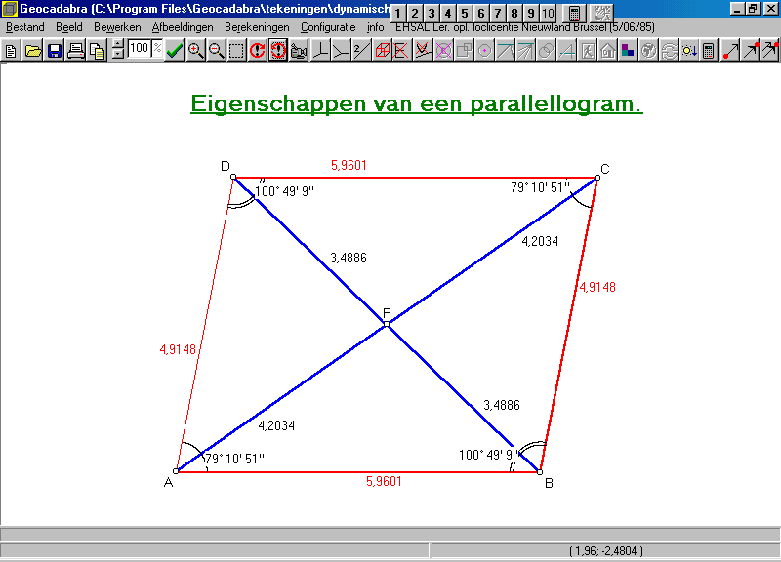

In Geocadabra is een camera ingebouwd. Deze kan op elk ogenblik aangezet worden en dan worden alle acties die men verricht opgenomen. In de les kan de opgenomen reeks dia’s dan getoond worden en zo zien de leerlingen stap voor stap hoe een ingewikkelde tekening werd opgebouwd.

Ook heel wat toepassingen in de ruimtemeetkunde zijn mogelijk. Zo kan men gemakkelijk kubussen, balken, piramides, kegels, cilinders tekenen en zelfs ontwikkelingen met plakrandjes zijn mogelijk.
Deze ontwikkeling kan dan afgedrukt worden en zo kunnen leerlingen gemakkelijk zelf ruimtefiguren opbouwen.
Er kan zelfs samengewerkt worden met de leerkracht technologie om sommige aspecten van dit pakket nader uit te werken.
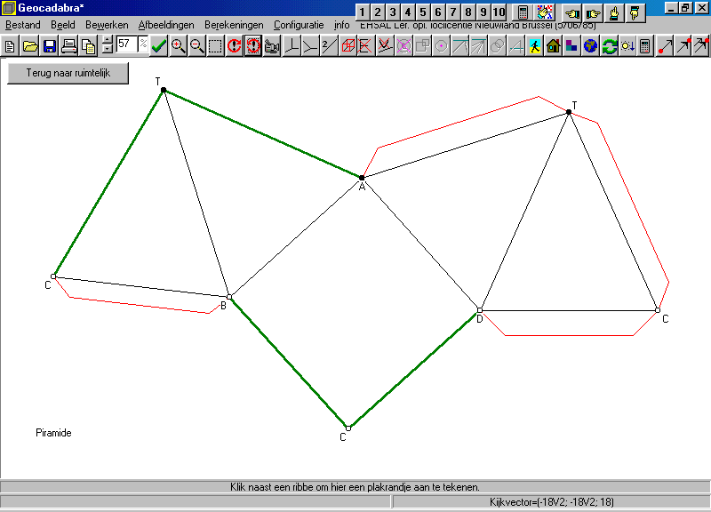
Ook kan men nagaan of rechten kruisend, snijdend of evenwijdig zijn.
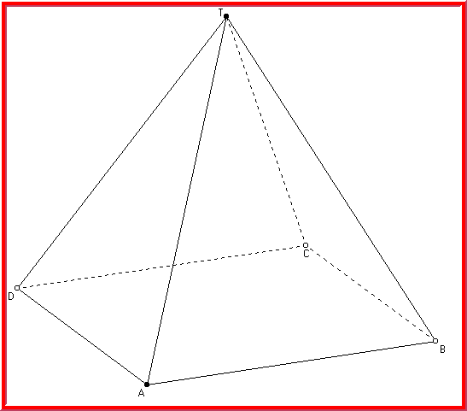
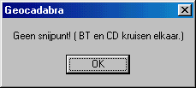

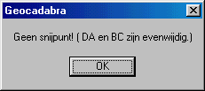

Geocadabra is verkrijgbaar bij Die Keure. Als een school een schoollicentie aanschaft dan kunnen de leerlingen ook een versie van dit pakket tegen een zeer democratische prijs verkrijgen. Het voordeel van Geocadabra is dat het in alle graden toepasbaar is en dat het zowel de vlakke meetkunde als de ruimtemeetkunde behandelt.
Als men eenmaal het pakket aankoopt dan zijn nadien alle updates gratis. Er moet dus maar één keer geïnvesteerd worden.
Op de site www.geocadabra.nl vind je tevens nog heel veel toepassingen. (kies voor website)
De site van Die Keure is: www.diekeure.be

Roger Van Nieuwenhuyze

